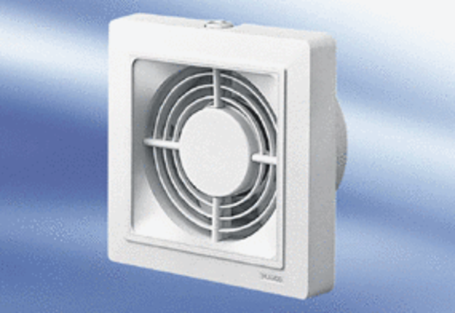Mali sobni ventilator ECA 15/2Jedinica za pakiranje: 1 komAsortiman:
Broj artikla: 0080.0970Proizvođač: MAICO

